Министерство образования и науки Российской Федерации

Севастопольский государственный университет

Кафедра ИС

Отчет

По дисциплине: «Инфокоммуникационные системы и сети»

Лабораторная работа №1

«Исследование способов построения виртуальных локальных компьютерных сетей»

Выполнил:

ст.гр. ИС/б-17-2

Черняев Н.Г.

Проверил:

Чернега В.С.

Севастополь

2020

1 ЦЕЛЬ РАБОТЫ

Исследование принципов работы коммутаторов и виртуальных локальных сетей, способов конфигурации коммутаторов для построения виртуальных локальных сетей, приобретение практических навыков конфигурации коммутаторов и исследования функционирования виртуальных сетей.

2 ПОСТАНОВКА ЗАДАЧИ

1. Построить в окне эмулятора Packet Tracer локальную сеть на основе одного коммутатора. Задать узлам сети IP-адреса. Количество серверов и рабочих станций определяется вариантом задания (Таблица 1).

2. Исследовать достижимость сетевых узлов путем их пингования. Результаты пингования сохранить для отчета.

3. Разделить сеть, построенную на этапе 2, на виртуальные сети способом группирования портов. Количество коммутаторов, виртуальных сетей и рабочих станций в виртуальных сетях определяется вариантом задания (Таблица 2).

4. Исследовать пингованием достижимость сетевых узлов внутри каждой из виртуальных сетей и между виртуальными сетями. После настройки VLAN посмотреть текущую конфигурацию сети командами: show running-config, show vlan, show vlan brief, show mac address-table. Результаты пингования и просмотра конфигурации включить в отчет.

5. Повторить п.4-5 при условии, что в сети существует два коммутатора. Виртуальные сети включают компьютеры, соединенные как с первым и, так и со вторым коммутаторами. Количество линий связи меду коммутаторами равно количеству виртуальных сетей.

6. Повторить п.6 при использовании транковых соединений между коммутаторами.

7. Составить схему компьютерной сети (рис. 1) и настроить VLAN на коммутаторах в соответствии с вариантом (v – номер варианта), используя протокол VTP. Условием проверки является отсутствие связи между хостами, принадлежащими разным VLAN.

8. После настройки VLAN исследовать текущую конфигурацию сети командами: show running-config, show vlan, show vlan brief, show mac address-table. Результат приведите в отчет.

9. Построить сеть, изображенную на рисунке 2.8 и сконфигурировать ее так, чтобы обеспечить обмен пакетами между виртуальными сетями и исследовать корректность функционирования сети.

Таблица 1 – Вариант задания для локальной сети

|  |  |  |  |
| --- | --- | --- | --- |
| Вариант | Количество PC | Количество серверов | Количество ноутбуков |
| 6 | 5 | 3 | 4 |

Таблица 2 – Вариант задания для виртуальных сетей

|  |  |  |  |  |  |
| --- | --- | --- | --- | --- | --- |
| Вариант | Количество | | | | |
| PC | Серверов | Ноутбуков | Коммутаторов | VLAN |
| 6 | 5 | 3 | 4 | 3 | 4 |

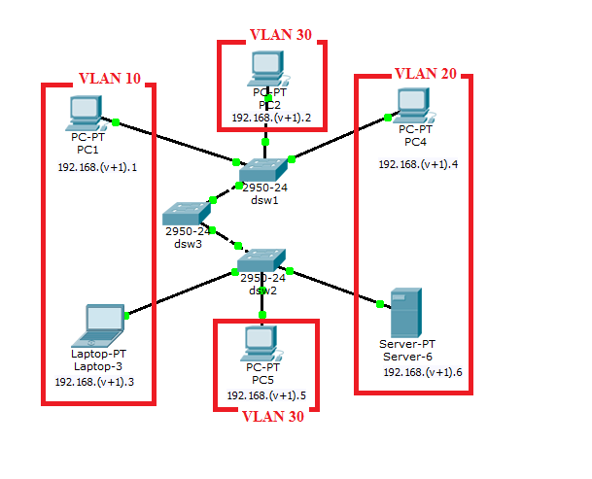

Рисунок 1 – Схема локальной компьютерной сети

3 ХОД РАБОТЫ

На основе таблицы 1 была создана локальная сеть (рис. 2) и каждому хосту был присвоен свой ip-адрес (таблица 3).

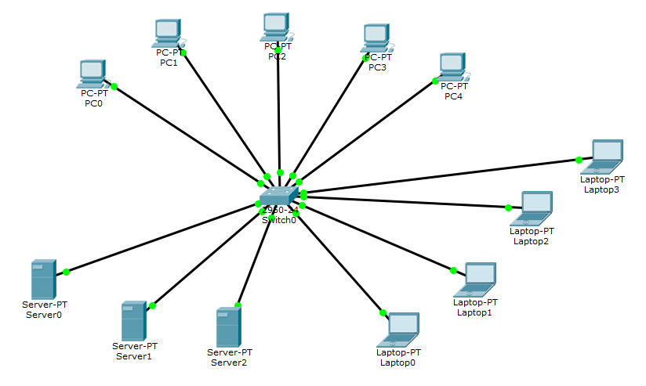

Рисунок 2 – Локальная сеть по варианту

Таблица 3 – IP-адреса хостов

|  |  |  |
| --- | --- | --- |
| Сетевое имя | IP-адрес | Маска подсети |
| РС-РТ РС0 | 192.168.1.1 | 255.255.255.0 |
| РС-РТ РС1 | 192.168.1.2 | 255.255.255.0 |
| РС-РТ РС2 | 192.168.1.3 | 255.255.255.0 |
| РС-РТ РС3 | 192.168.1.4 | 255.255.255.0 |
| РС-РТ РС4 | 192.168.1.5 | 255.255.255.0 |
| Server0 | 192.168.1.6 | 255.255.255.0 |
| Server1 | 192.168.1.7 | 255.255.255.0 |
| Server2 | 192.168.1.8 | 255.255.255.0 |
| Laptop0 | 192.168.1.9 | 255.255.255.0 |
| Laptop1 | 192.168.1.10 | 255.255.255.0 |
| Laptop2 | 192.168.1.11 | 255.255.255.0 |
| Laptop3 | 192.168.1.12 | 255.255.255.0 |

На рисунке 3 представлены результаты пингования этих адресов.

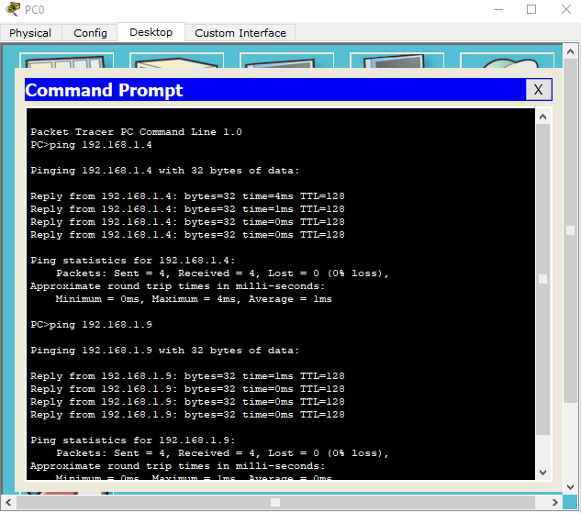

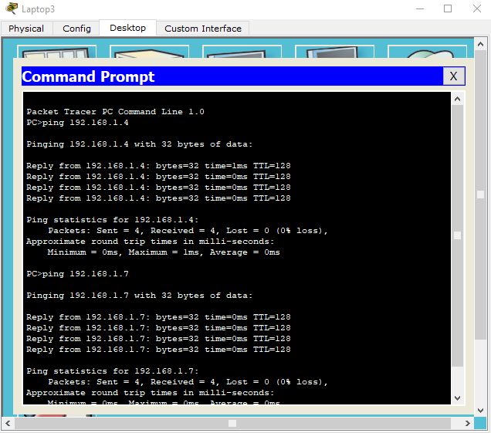

Рисунок 3 – Результаты пингования

Далее на основе таблицы 2 была создана новая локальная сеть (рисунок 4) с теми же ip-адресами.

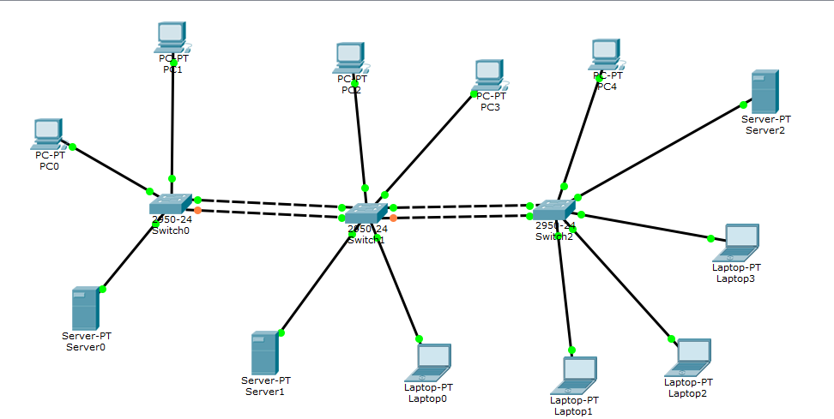

Рисунок 4 – Локальная сеть по таблице 2

Сперва был переименован VLAN2 в one:

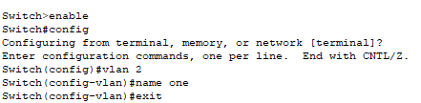

Результат команды show vlan brief представлен на рисунке ниже:

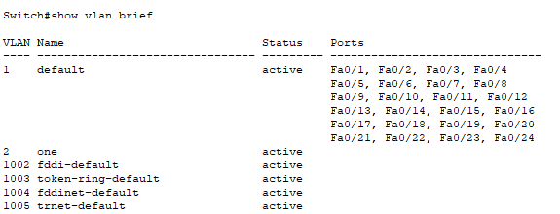

Далее была создана еще одна виртуальная сеть VLAN3 two и VLAN4 three:

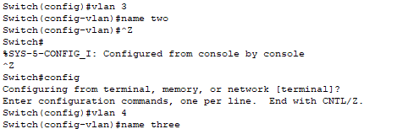

Далее были распределены все устройства по сети one, two и three.

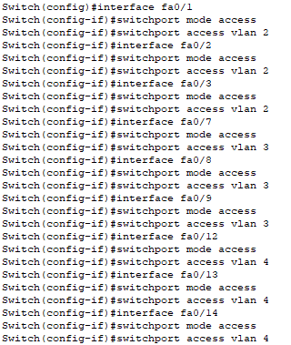

Результат распределения устройств по VLAN:

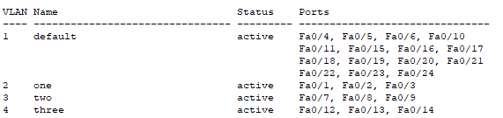

Таким образом был настроен первый коммутатор. Затем был настроен второй:

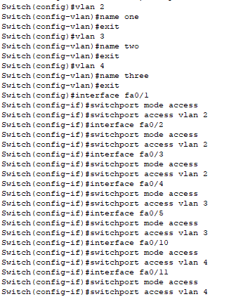

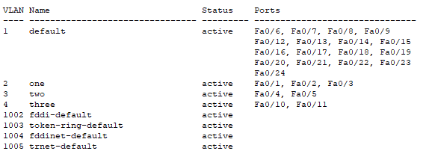

Настройка третьего коммутатора:

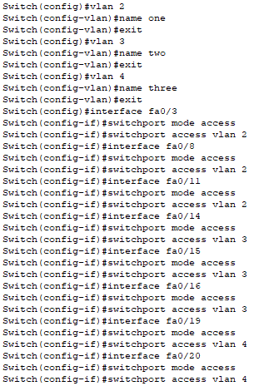

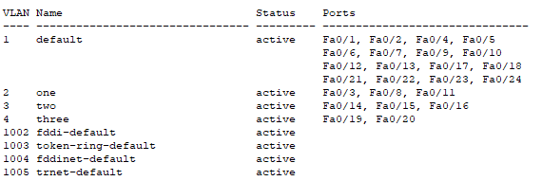

Портам, через которые соединены коммутаторы, также соответственно назначены сети:

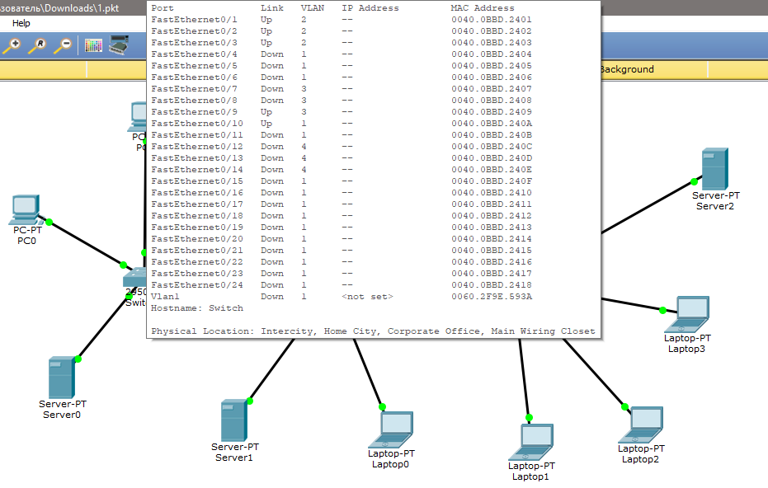

Рисунок 5 – Распределение VLAN на первом коммутаторе

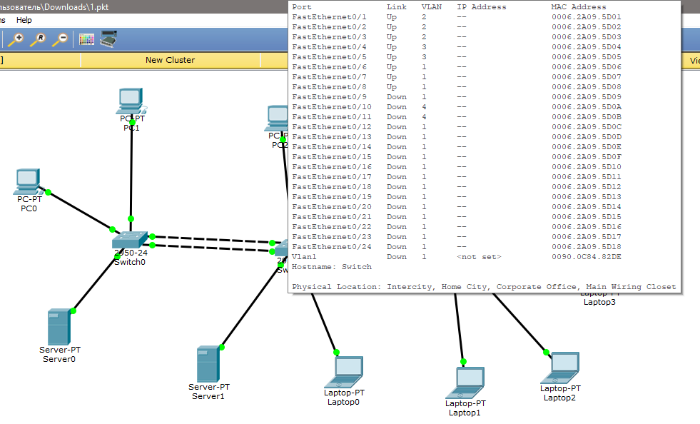

Рисунок 6 – Распределение VLAN на втором коммутаторе

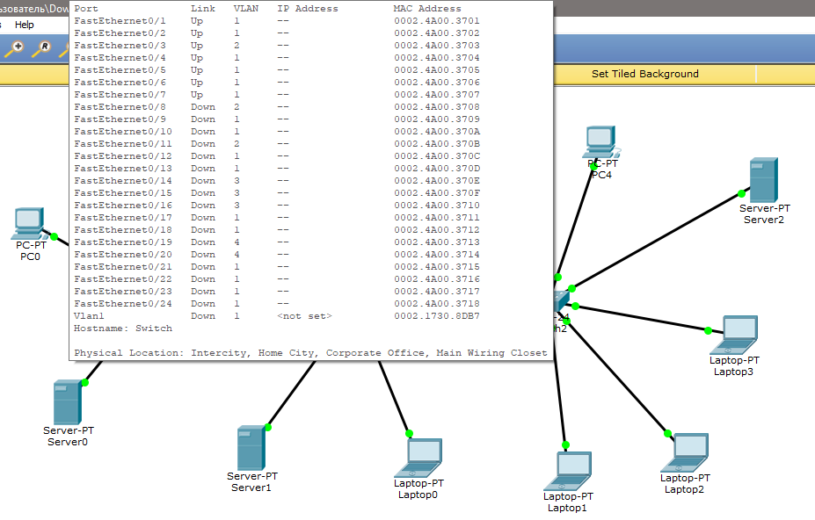

Рисунок 7 – Распределение VLAN на третьем коммутаторе

Пропинговали устройства:

- пинг из одной VLAN на одном коммутаторе: успешно

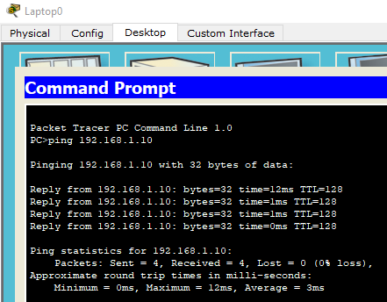

- пинг из разных VLAN на одном коммутаторе: неудачно

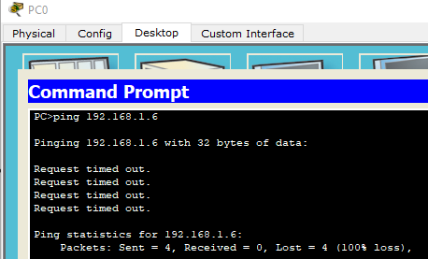

- пинг из одной VLAN на разных коммутаторах: неудачно

- пинг из разных VLAN на разных коммутаторах: неудачно

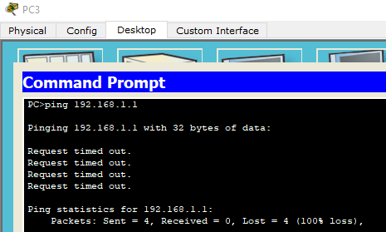

Далее изменили тип порта на транковый и произвели перенастройку этих портов на обоих коммутаторах:



Пропинговали устройства:

- пинг из одной VLAN на разных коммутаторах: успешно

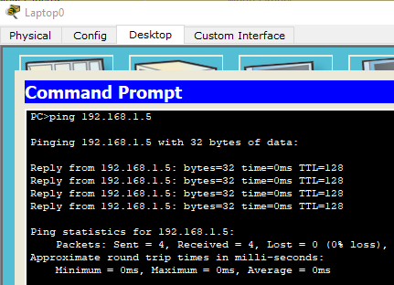

- пинг из разных VLAN на разных коммутаторах: неудачно

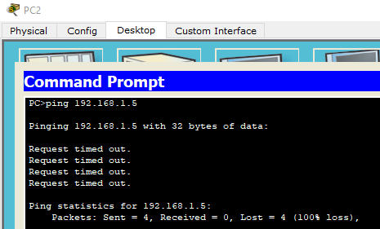

Далее была составлена схема компьютерной сети согласно рисунку 1 (рис. 8) и настроены VLAN на коммутаторах в соответствии с вариантом (v = 6), используя протокол VTP:

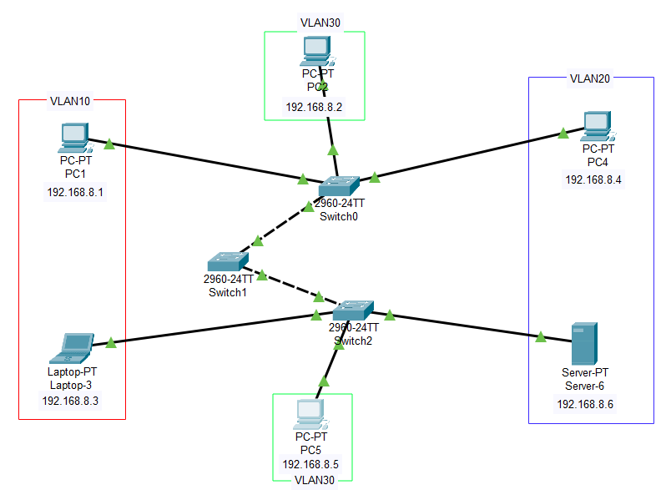

Рисунок 8 – Локальная сеть по рисунку 1

Switch0 и Switch1 связаны портами fa0/10. Switch1 и Switch2 связаны портами fa0/11.

Для Switch1:



Для Switch0:



Для Switch2:



Настройка VTP на Switch1:

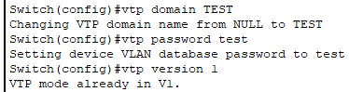

Настройка VTP на Switch0 и Switch2:

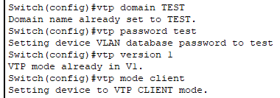

Создание VLAN на Switch1:

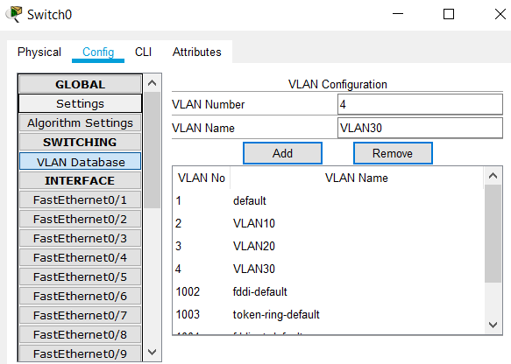

Выполнение команды show vlan brief представлено на рисунке ниже:

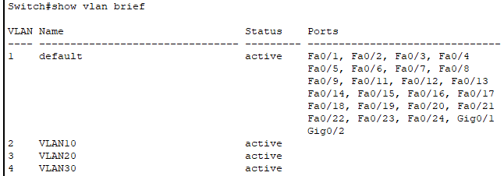

В результате автоматически были созданы те же самые VLAN на коммутаторах-клиентах.

После перераспределения портов по VLAN:

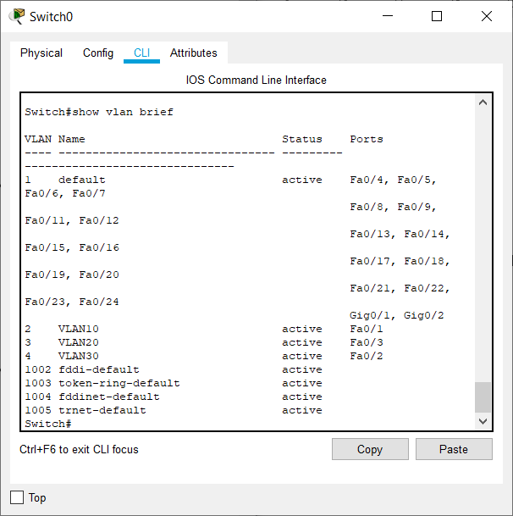 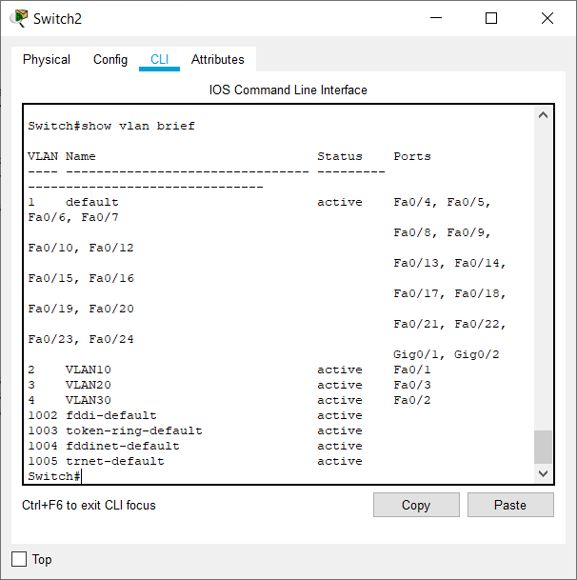

Далее была сконфигурирована сеть так, чтобы обеспечить обмен пакетами между виртуальными сетями.

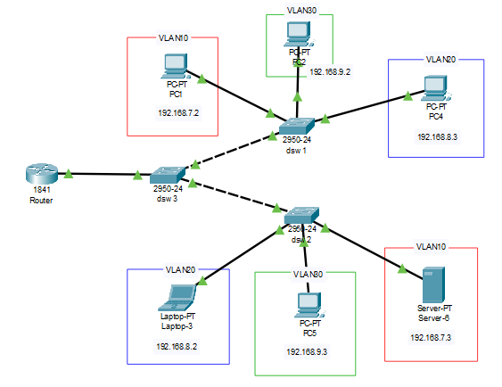

Router1(config)# interface fastethernet 0/0

Router1(config-if)# no shutdown

Router1(config)# interface fastethernet 0/0.2

Router1(config-if)# encapsulation dot1q 2

Router1(config-if)# ip address 192.168.7.1 255.255.255.0

Router1(config)# interface fastethernet 0/0.3

Router1(config-if)# encapsulation dot1q 3

Router1(config-if)# ip address 192.168.8.1 255.255.255.0

Router1(config)# interface fastethernet 0/0.4

Router1(config-if)# encapsulation dot1q 4

Router1(config-if)# ip address 192.168.9.1 255.255.255.0

Switch0(config)# interface range fastethernet 0/1-4

Switch0(config-if)# switchport mode trunk

Switch0(config-if)# switchport trunk allowed vlan 2,3,4

Результат выполнения команды ping с ПК1 (192.168.7.2) на ПК4 (192.168.8.3)

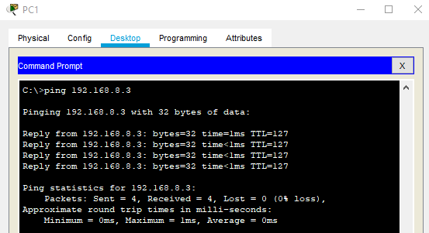

ВЫВОДЫ

В ходе выполнения лабораторной работы были исследованы принципы работы коммутаторов и виртуальных локальных сетей, способы конфигурации коммутаторов для построения виртуальных локальных сетей, приобретены практические навыки конфигурации коммутаторов и исследовано функционирование виртуальных сетей.